**Имена:**  Радостина Йошева **фн:**  *81987***Начална година:** *2019* **Програма:** бакалавър, (КН) **Курс: 4**   
**Тема:** 12.1 Оценяване на проект **Дата: 2023-02-07 Предмет: w19prj_KN _final имейл:** [**r.yosheva@gmail.com**](mailto:r.yosheva@gmail.com)

**Имена:**  Ива Маринова **фн:**  *81942***Начална година:** *2019* **Програма:** бакалавър, (КН) **Курс: 4**   
**Тема:** 12.1 Оценяване на проект **Дата: 2023-02-07 Предмет: w19prj_KN _final имейл: iva.m.marinova@gmail.com**

**преподавател:** доц. д-р Милен Петров

# ТЕМА: 12.1 Оценяване на проект

## 1. Условие

Дефиниране на проект, етапи и екип; календар на задачите.

## 2. Въведение

Имплементацията се състои от html/css за фронтенд, php сървър с бизнес логика и mysql база. В директорията /frontend се намира фронтенда и в директорията /backend се намира бекенда.

Структура на бекенда:

* /src/class съдържат домейн обекти
* /src/controllers съдържа всички файлове, които приемат заявки
* /src/init съдържа файлове, свързани с конфигурацията
* /src/db съдържа скриптове, които създават таблиците и попълват полезни инструменти
* /src/utils съдържа файлове с полезни методи като getUriSegments()

Структура на фронтенда:

* /project-home.html съдържа html кода на началната страница на уеб приложението
* /create-project.html съдържа html кода за създаването на нов проект и прилежащите към него задачи
* /css/style.css е файлът, чрез който бива постигната визуализацията html страниците
* /js папката съдържа всички JavaScript файлове, нужни за правилното функциониране на frontend частта и за осъществяването на уместна връзка с backend-a

## 4. Използвани технологии

* PHP 8.x
* MariaDB
* HTML5
* CSS
* JS

## 5. Инсталация и настройки

Инсталирайте PHP и MariaDB по подходящ за ОС начин.

Включете MySql сървъра и конфигурирайте информация за базата данни в backend/src/config/database.php

Отидете в директория backend и пуснете сървър с php -S 127.0.0.1:8080

Отворете mysql конзола към сървъра и изпълнете create database attendance;

source path/backend/src/db/createDBs.sql

Отворете frontend/project-home.html за да достъпите фронтенда

## 6. Кратко ръководство на потребителя

Landing page на системата:

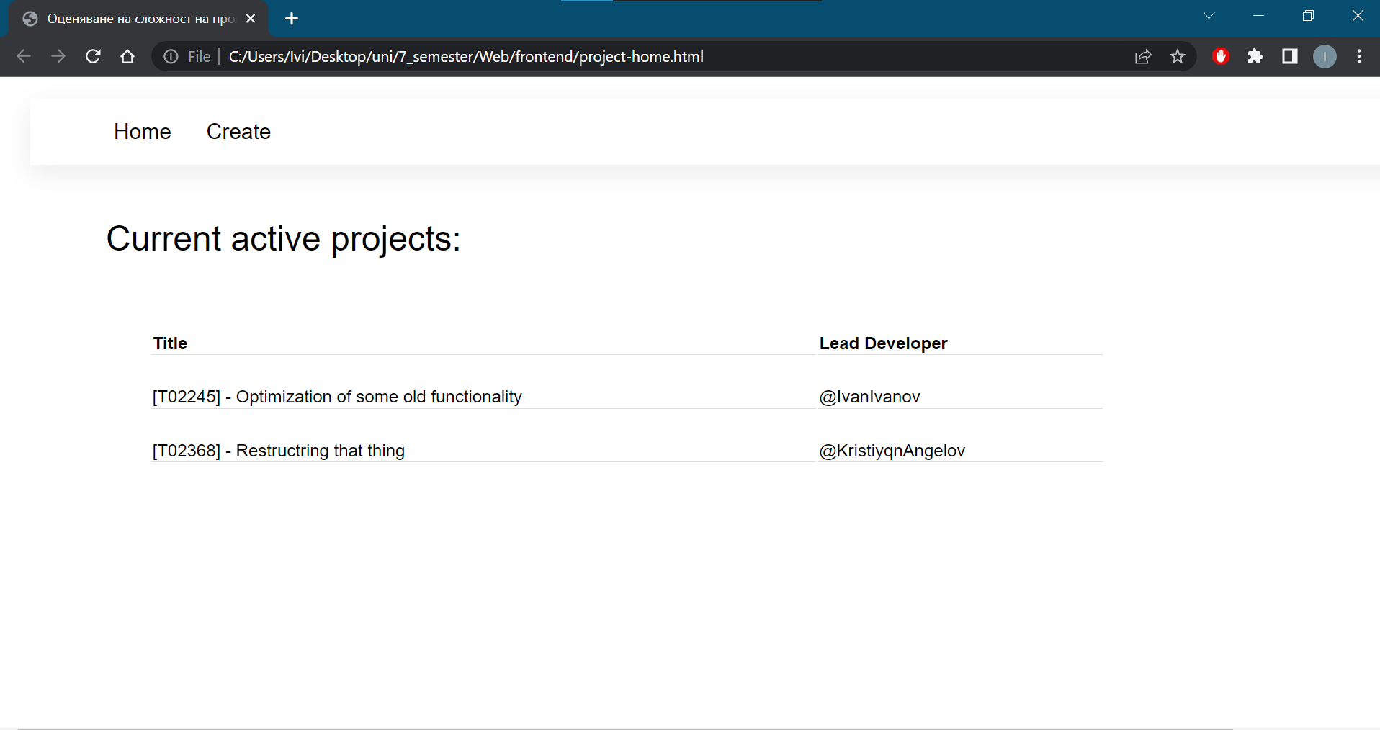

На началната страница се визуализират активните проекти чрез име и водещ програмист, отговарящ за разработката. Проектите са хиперлинкове, като при натискане на някой от тях се отваря страницата на този съответния проект:

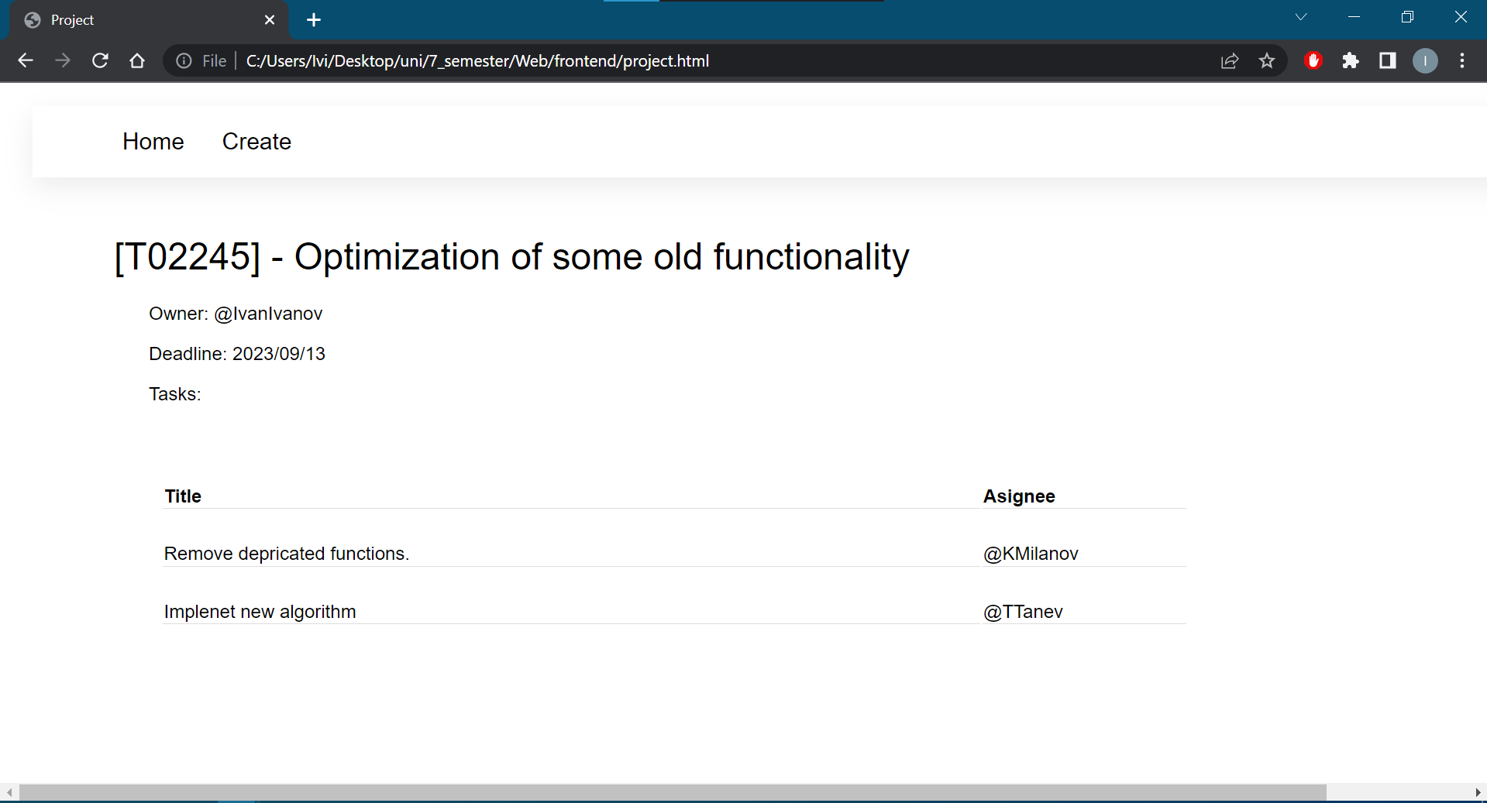

На нея се визуализират името на проекта, водещият програмист, краен срок за приключване, както и прилежащите задачи. Аналогично всяка задача в таблицата е хиперлинк към подобна страница:

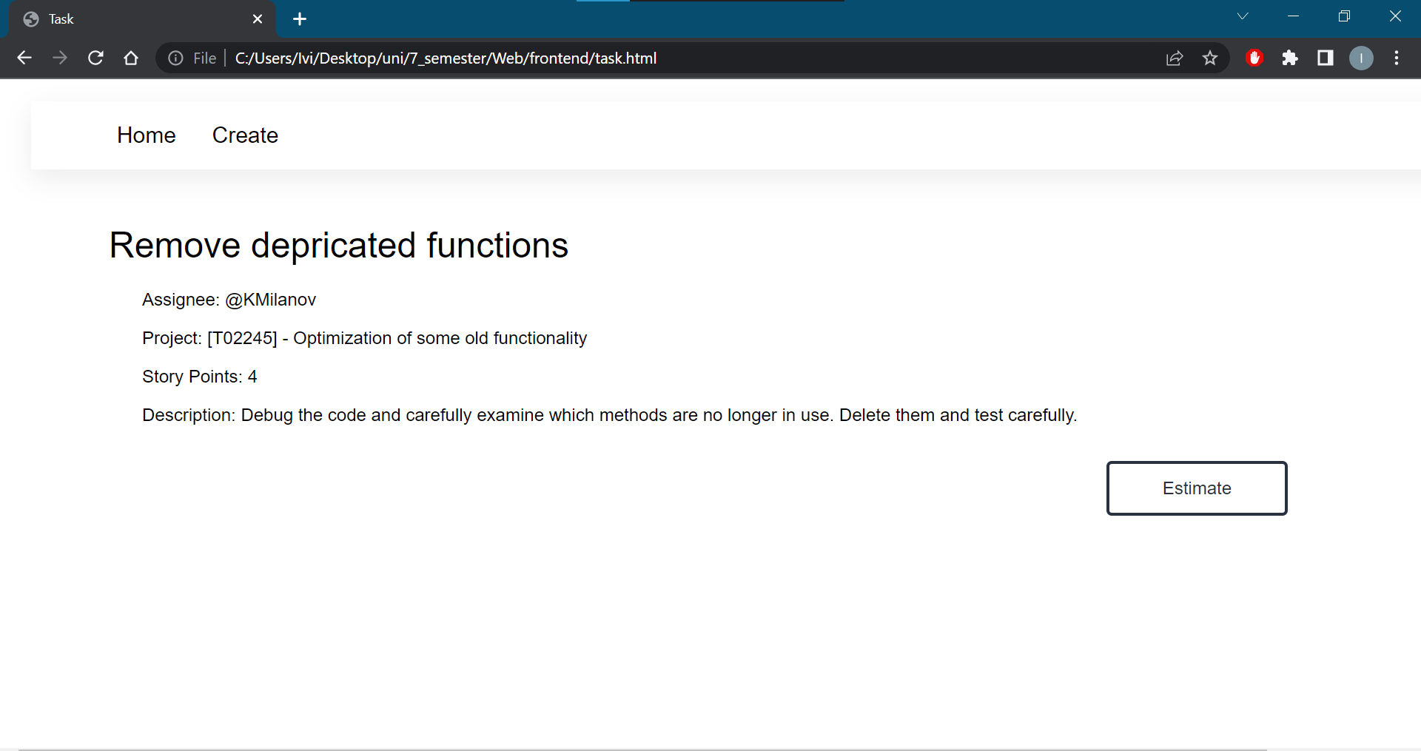

Тук се визуализират името на задачата, кой е отговорен за нея, проект, към който принадлежи, оценка на задачата, кратко описание и бутон Estimate.

Създаването на нов проект става от бутона Create в навигационното меню. Отваря се следната страница:

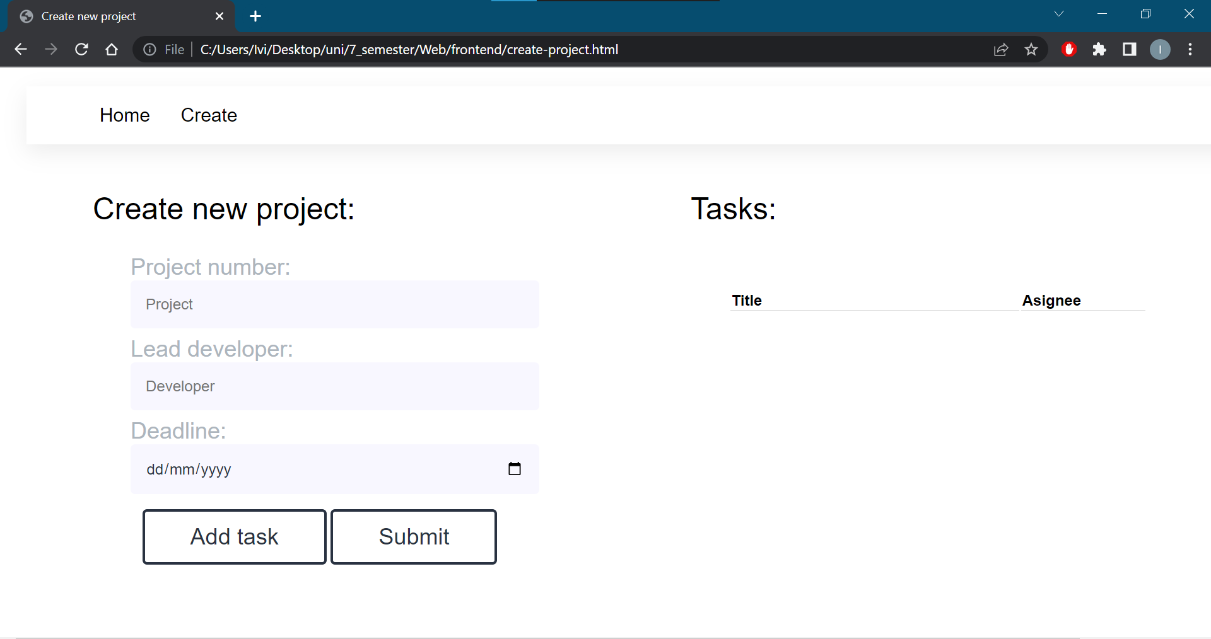

На нея се попълва номер на проект, водещ програмист и краен срок за изпълнение. С бутона Add Task се добавят подзадачи, като се открива следната форма за попълване:

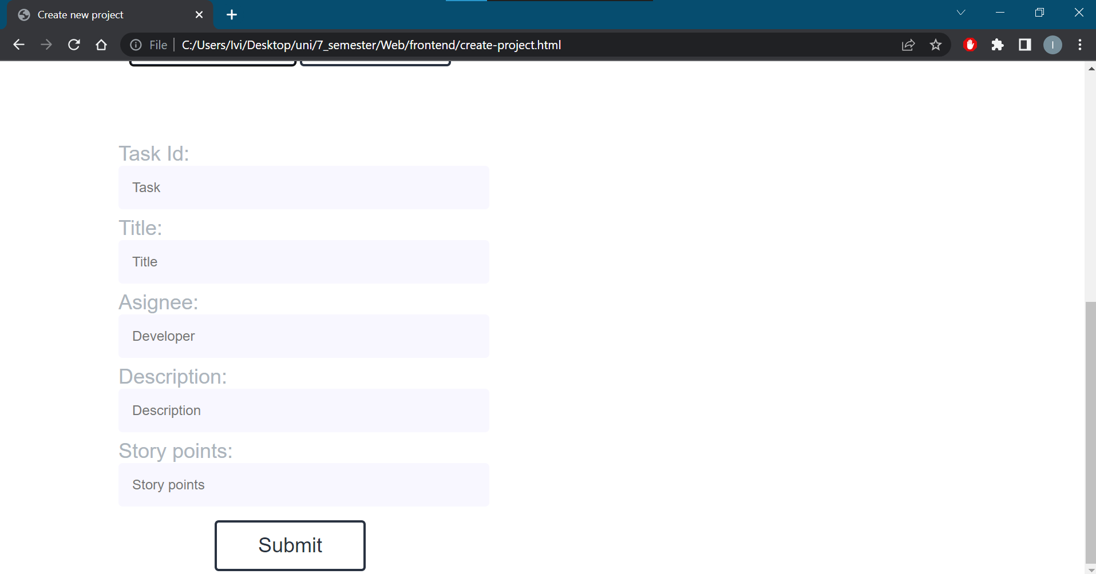

След натискане на Submit за дадена подзадача тя се добавя в базата данни и се визуализира в таблицата по следния начин:

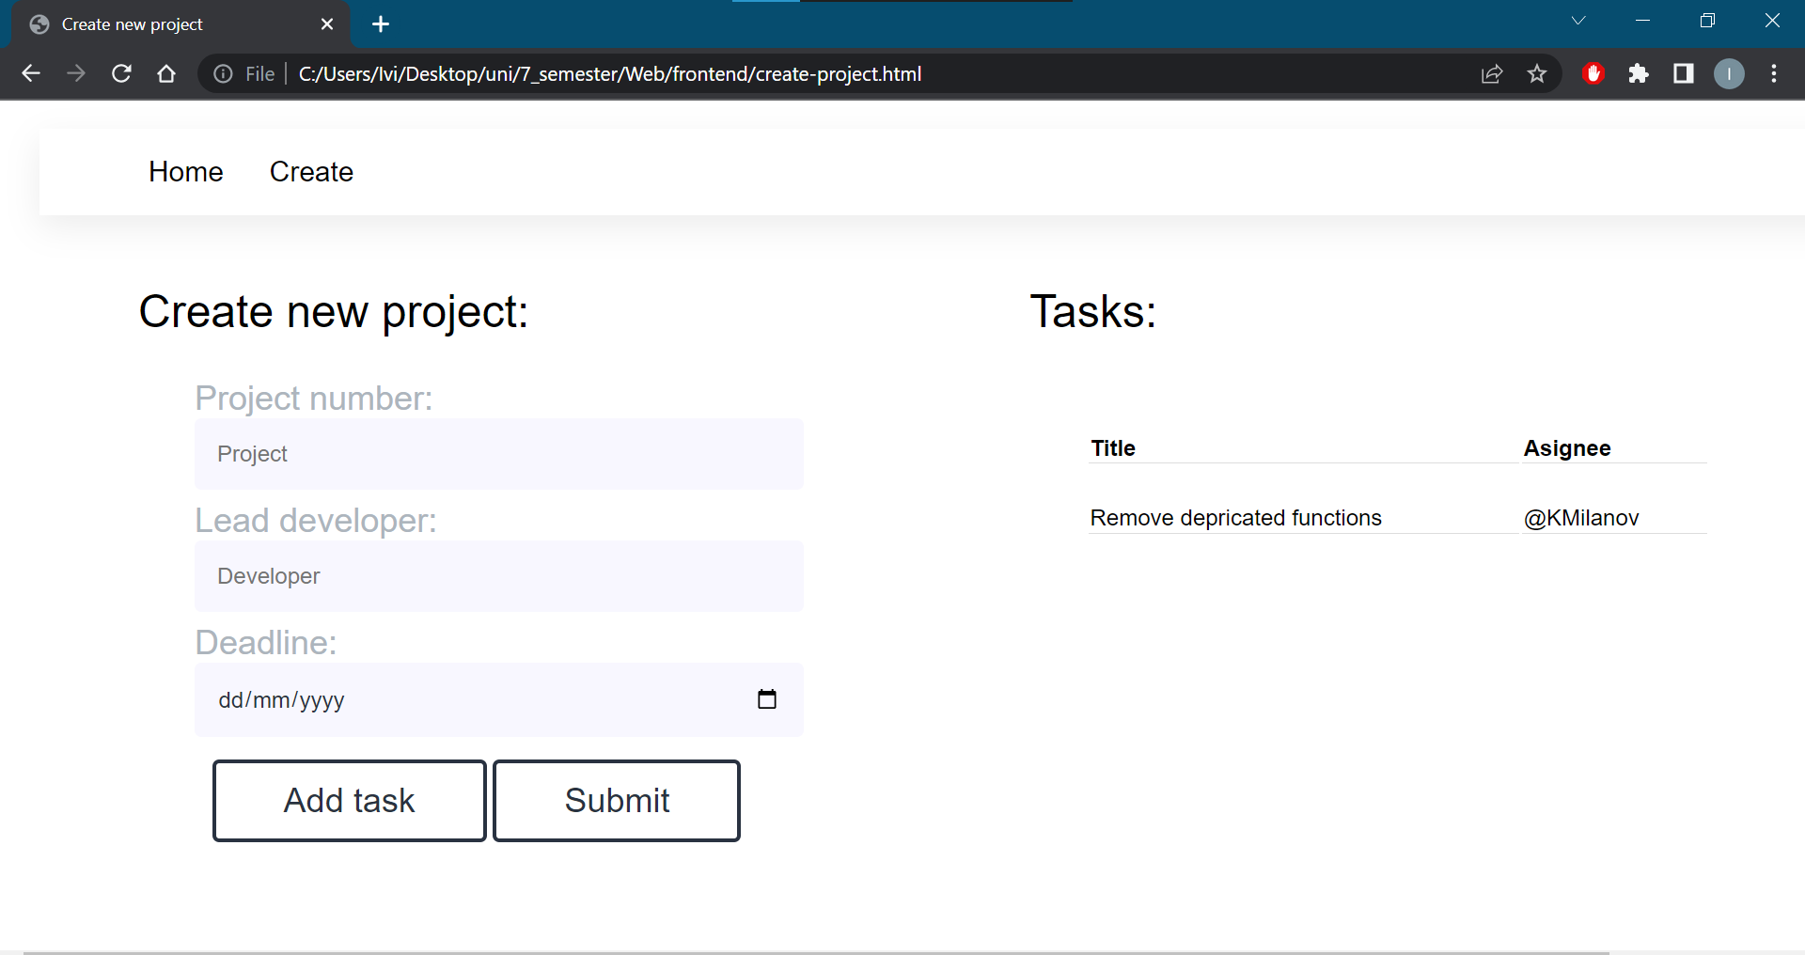

След като потребителят е попълнил данните за проекта и подзадачите, той натиска submit и задачата се запазва в базата данни.

## 7. Описание на програмния код

Основни класове:

User

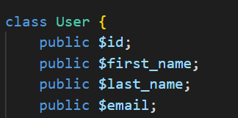

Task:

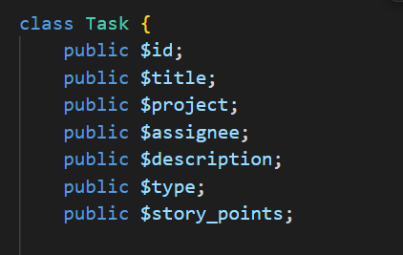

Project:

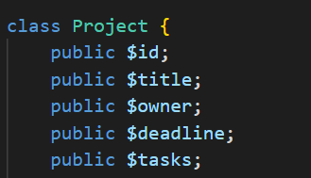

Клас за базата данни:

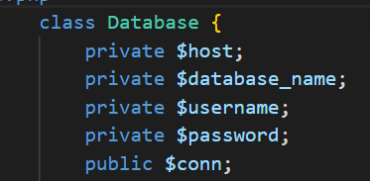

Класове за връзка с базата данни:

TaskAccess:

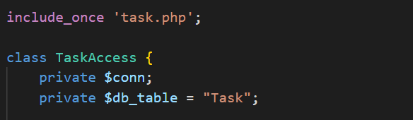

ProjectAcces:

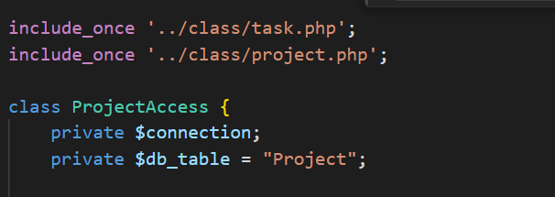

## 8. Приноси на студента, ограничения и възможности за бъдещо разширение

Възможности за бъдещо развитие:

* добавяне на login/register
* допълнителна страница за текущия потребител, активните задачи и подзадачи, по които работи към момента
* възможност за Edit на task/project
* добавяне на екипи
* календар с крайни срокове за задачите
* статус на задача

## 9. Примерни данни

API

* DELETE delete task -

http://127.0.0.1:8080/src/controllers/taskControllers.php/{taskId}

* DELETE delete project -

http://127.0.0.1:8080/src/controllers/projectControllers.php/{project_id}

* PUT update task’s properties - http://127.0.0.1:8080/src/controllers/taskControllers.php

with request body:

| {  "id": **"2"**  "story_points": **5** } |
| --- |

* PUT update project’s properties - http://127.0.0.1:8080/src/controllers/projectControllers.php

with request body:

| {  "id": **"2"**,  "title": **"A brand new title"**,  "deadline": **"2022-12-25 15:08:48"** } |
| --- |

* POST create project - http://127.0.0.1:8080/src/controllers/projectControllers.php

with request body:

| {  "id": **"project-id"**,  "title": **"project-title"**,  "owner": **"user or null"**,  "deadline": **"2023-02-05 15:08:48"** } |
| --- |

* POST create task - http://127.0.0.1:8080/src/controllers/taskControllers.php

with request body:

| {  "id": **"task-id"**,  "title": **"task-title"**,  "project": **"project-id"**,  "assignee": **"user or null"**,  "description": **"string or null"**,  "type": **"task"**,  "story_points": 4 } |
| --- |

* GET get task by id - http://127.0.0.1:8080/src/controllers/taskControllers.php/{taskId}
* GET get project by id - http://127.0.0.1:8080/src/controllers/projectControllers.php/{projectId}
* GET get all projects - http://127.0.0.1:8080/src/controllers/projectControllers.php
* GET get all tasks -

http://127.0.0.1:8080/src/controllers/taskControllers.php

* GET get all tasks for a project - http://127.0.0.1:8080/src/controllers/taskControllers.php/project/{projectId}

## 10. Какво научих

Как да вдигнем сървър на php с връзка към база данни и как да използваме вградените библиотеки за SQL заявки. Как да структурираме приложение, как да подредим файловата система и как да обработваме грешки. Полезна информация за извършването на HTTP заявки чрез JavaScript и навигирането между страниците от приложението спрямо определени параметри. Извличане на информация от html форми и нейната обработка и подаване към backend-a.

**11. Използвани източници**

● <https://www.w3schools.com/sql/>

● https://www.w3schools.com/css/

● <https://www.w3schools.com/php/>

● <https://www.tutorialspoint.com/php/create_mysql_database_using_php.htm>

● <https://tutorial.tips/how-to-create-elements-dynamically-in-javascript/>

● <https://www.geeksforgeeks.org/javascript/>

● <https://developer.mozilla.org/en-US/docs/Web/API/Fetch_API/Using_Fetch>

Предал (подпис): ………………………….

/*81987, Радостина Йошева, КН, 1*/

Предал (подпис): ………………………….

/*81942, Ива Маринова, КН, 1*/

Приел (подпис): ………………………….

/доц. *Милен Петров*/